Костанайский педагогический колледж

Через познание к мечте…
(сборник литературных публикаций)
студентки группы АР-43, скаута Костанайского педагогического колледжа
Иржановой Алсу
(2018-2020 г.г.)

2020 г.

Предисловие

В данном сборнике собраны публикации, созданные в период с 2018 по 2020 год. Каждая статья подробно описывает все значимые события, эмоции и мысли людей, о которых я упоминаю (в том числе высказывания великих людей – поэтов, философов). Большая часть работ появились на свет с целью рассказать читателю о том или ином герое нашей области, чтобы каждый гражданин знал и гордился. Более того, чтобы каждый читающий мог выделить для себя самые лучшие качества, описанные в статье и начинал действовать - идти к своей мечте через учение и труд, каким бы трудным ни был его путь.
Многие из данных публикаций вы можете найти на сайте нашего колледжа (https://eduvkpk.kz/), а также в номерах газет «Учительская плюс» (https://gazeta_plus/), «Костанайские новости» (https://kstnews.kz/ ).
Отдельные слова благодарности хотелось бы выразить Костанайскому педагогическому колледжу, за отличную возможность проявлять себя в любимом деле, а также своему наставнику – Шагатаевой Зауреш Жарасбаевне, которая помогла мне раскрыть свой потенциал и продолжает поддерживать меня в писательской деятельности. Благодаря этому человеку мои статьи печатаются в газетах, а их содержание мотивирует многих к активному и яркому образу жизни и показывает какой интересной и насыщенной может быть жизнь студента если он этого по-настоящему захочет!

Читайте с удовольствием!

Содержание
- Вот и прошёл мой первый год обучения… 4
- Герои нашего времени 6
- Исследователи из КПК 11
- Пока жива память… 14
- Как дорог край, в котором ты живёшь… 21
- Зимняя дружба 29
- Ещё одна истина 31
- Встреча скаутов с учащимися 39
- Успех – дело командное! 42
- Пробег в честь победы 44
- Всегда готовы делать добро… 49

Вот и прошёл мой первый год обучения...

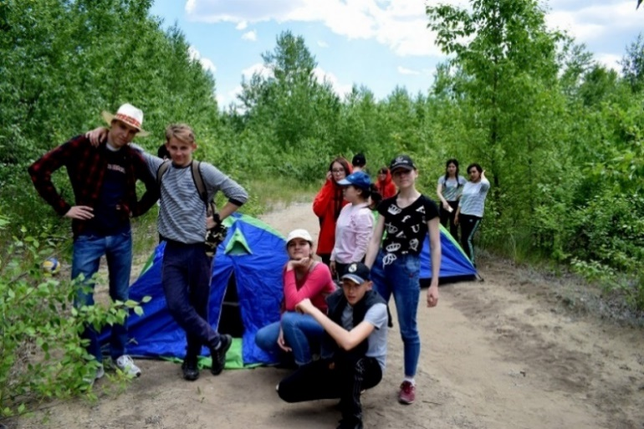
Вот и прошёл мой первый год обучения в Костанайском педагогическом колледже. За это короткое время мы успели многому научиться.
Окончание учебного года мы решили закрепить весьма увлекательным походом, который позволил нам обогатиться как физически (мы поняли, что способны сообща преодолевать любые трудности и расстояния и готовы поделиться друг с другом последней каплей воды…), так и морально - мы многое узнали и серьезно задумались над тем, кем мы хотим стать, и кем бы мы хотели быть, чтобы нас запомнили. Мы поставили палатки, все делали вместе, мы стали командой.
А ходили мы в мемориал Ыбрая Алтынсарина почтить память нашего земляка, человека, который внёс огромный вклад в развитие образования, великого педагога, тем самым мы внесли свою лепту в реализацию программы «Рухани жангыру», одной из задач которой является посещение и изучение местных достопримечательностей - «Өлке тану».
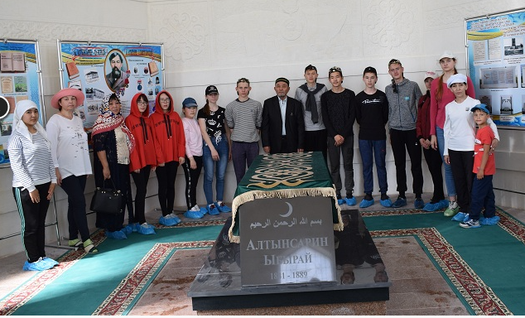
Мы получили массу положительных эмоций, узнали много интересного о жизни и деятельности Ыбрая Алтынсарина, и каждый из нас взял из этого что-то для себя.
В заключении хочется подчеркнуть то, что подобные мероприятия позволяют углубить чувство любви к своей Родине, к своему народу, так как каждый должен чтить и знать историю своей страны и своё происхождение, ведь без прошлого нет будущего.

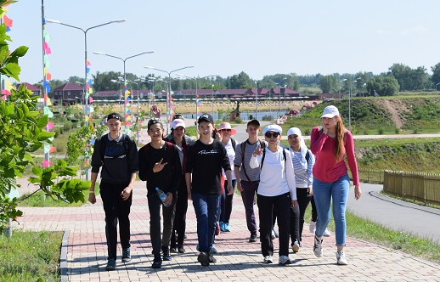

Герои нашего времени

Кто такой патриот? Многие скажут, что патриот - это человек, который любит свою родину, знает свой родной язык и так далее. И они будут правы, от части так оно и есть, но что означают слова «любить свою родину»?
Не каждый сможет объяснить то, как он выражает свои чувства патриотизма.
Перед самым началом нового учебного года, мы, студенты группы Ар-23, будущие учителя английского языка, под руководством нашего замечательного куратора Шагатаевой Зауреш Жарасбаевны посетили уникальный музей ТОО «Алтынсарино» Камыстинского района.
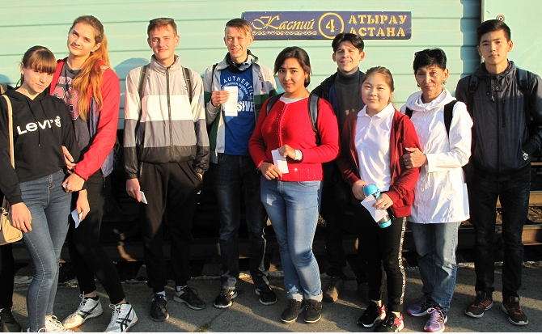

Хочется отметить, что поездка была запланированной и долгожданной. Мы находились под большим впечатлением от нашего первого посещения сакрального объекта, а именно Мавзолея Ыбрая Алтынсарина, который расположен в Костанайском районе, рядом с городом.
Услышав название музея, мы поняли, что продолжаем начатое нами изучение истории родного края, но на этот раз, уже с выездом за пределы областного центра. Мы впервые выехали группой на такое большое расстояние, конечно же, уже в поезде мы все бурно обсуждали то, каким же будет этот музей, с чем мы сможем познакомиться в нём и почему с ним связано имя Ы. Алтынсарина. К счастью мы благополучно добрались до этого места и приняли нас там очень хорошо, с тёплыми объятиями! Нас встречали сразу на нескольких машинах - об этом позаботились родители студентки нашей группы, Омаровы Берик Орынбасарович и Гульмира Нуртановна, которые также сопровождали нас на протяжении всего времени, они организовали для нас вкусный и полезный обед в местной столовой.
Не успев приехать, мы просто не могли оторвать своих глаз от архитектуры с. Алтынсарино, которая так восхищала своим разнообразием. Многочисленные постройки в стиле ретро: башни, замки, фонтаны, шахматное поле и даже два бассейна - всё это привлекало нас своей необычайной красотой. Также нельзя не упомянуть про Аллею славы - стеллы с именами лучших механизаторов, водителей, руководителей этого села. Но самое интересное ждало нас впереди, когда мы пришли в музей ТОО «Алтынсарино». Было такое ощущение, будто мы перемещались во времени, в общей сложности музей состоит из пяти отделов:
история создания поселка с самого начала и до сегодняшних дней: поднятие целины; быт наших предков - древних кочевников, старинные юрты, национальная одежда тех времён с множественными украшениями; русские избушки и печи с глиняными горшками, прялки; вагончики, в которых жили в послевоенные годы и в годы поднятия целины;
патефоны, проигрыватели, пластинки, телефоны ... А сколько там раритетных автомобилей! К нашему всеобщему удивлению все они в отличном состоянии, и даже принимают участие в различных парадах и выставках за пределами нашей области, на площадях Астаны. Машины, тракторы, плуги реставрируют сами жителя села.
Сразу же после экскурсии мы отправились в среднюю школу, где нас ждал директор школы Плотцев Александр Николаевич, с которым мы говорили о значимости выбора профессии учителя английского языка и об интересе учащихся Алтынсаринской школы в получении профессии учителя английского языка именно в нашем педагогическом колледже. Мы передали директору буклеты, плакат и презентацию, содержащие информацию о специальностях, по которым готовит кадры педагогический колледж. Также мы побывали в сельском физкультурно-оздоровительном центре, это большой по площади спортивный зал с балконами, раздевалками, душевыми комнатами, в котором занимаются не только дети, но и взрослые.
Так же мы узнали о том, как связано имя Ы. Алтынсарина с данным селом: ТОО «Алтынсарино» находится на том месте, где когда-то давно Ыбрай Алтынсарин открывал свои первые школы, именно он "принес" в эти края грамоту и заложил основы учений, именно поэтому посёлок гордо носит имя выдающегося педагога.
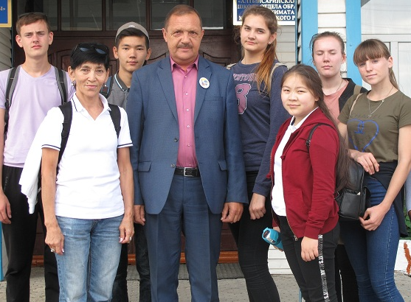
По завершению нашей экскурсии нам надо возвращаться обратно, так как времени было не так много, но нам ещё долго не хотелось покидать этот край…
Всю дорогу, возвращаясь домой, мы делились не только друг с другом, но и с пассажирами поезда своими эмоциями: кому-то понравились раритетные машины, кому-то архитектурные сооружения и фонтаны, кому-то огромный спорткомплекс и шахматное поле, но нас ещё впечатлило другое. Если вы вспомните с чего начинается статья, то возможно поймёте. Мы конечно тоже патриоты своей родины, мы ценим свою страну и гордимся ею! Мы не остались равнодушными, мы тоже захотели узнать чуточку больше о Казахстане, о нашей малой родине - Костанае и обо всём том, что его окружает, и кто в нём жил и живёт. Но, на наш взгляд, люди этого небольшого села - настоящие патриоты своей малой родины. Они, именно они, заставили нас задуматься о патриотизме. Ведь не зря говорят у нас, у казахов «Отан отбасынан басталады», что в переводе означает «Родина начинается с семьи». Они не говорят часами о том, как они любят свою родину, они не бьют в грудь крича, что они казахи, дети великой степи, потомки голубого волка, выросшие на душистом кумысе, они не выходят на джайлау и не говорят: «Ах, как же прекрасны наши бескрайние степи!» Нет, они ясно видят положительные и отрицательные стороны родного края, и стараются сделать всё, что в их силах во блага родного дома. Мы узнали, что село Алтынсарино стоит на том месте, где когда-то было озеро, из-за этого почва у них солёная и неплодородная. Но это не мешает им идти вперёд и пожинать плоды своих трудов! Эти люди упорно работают, продолжая дело своих дедов и прадедов, они оберегают всё то, что им досталось от предков, более того, «они не просто сохраняют историю, они её вершат!» Такими словами в книге отзывов была выражена наша благодарность сотрудникам музея Князевой Валентине Анатольевне, Омаровой Гульмире Нуртановне и Маликовой Алтыншаш Сарсенбаевне за их вклад в сохранение истории. Эти обычные, неизвестные, имеющие средний достаток люди - настоящие патриоты своей отчизны и герои нашего времени!
Закончить нашу статью хотелось бы ещё одной мудростью: «Порой поступки говорят больше чем слова» ...

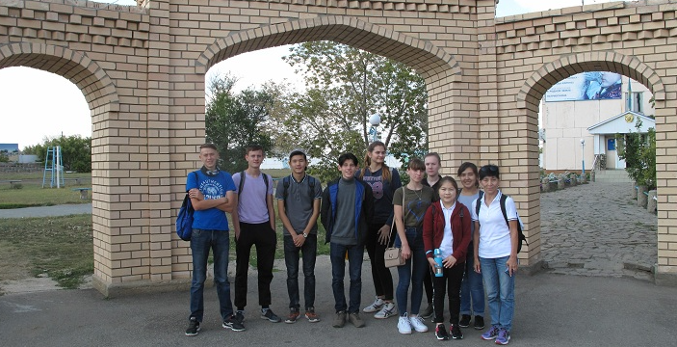

«Исследователи» из Костанайского педагогического колледжа

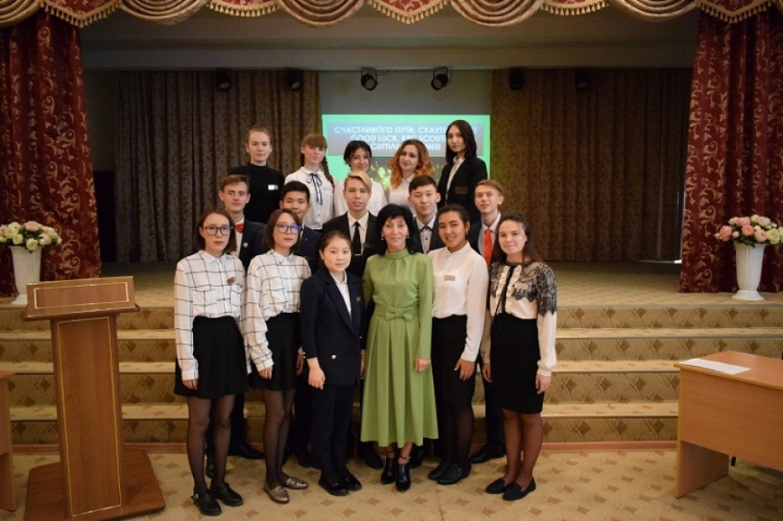
3 октября в актовом зале прошла презентация Скаутского движения. И именно мы, группа Ар-23, совместно с нашим куратором Шагатаевой Зауреш Жарасбаевной стали организаторами этого мероприятия.
Многим может показаться странным, что мы, будущие учителя, вдруг решили заниматься такой весьма необычной деятельностью. Возникает вопрос: почему именно скаутинг?
Когда человек слышит слово «скаут», первое, что приходит ему на ум – это метание ножей, борьба за выживание, обезвреживание заминированных мест и т.д. Но так ли это на самом деле?
Давайте рассмотрим само слово «скаут», с английского это слово переводится как «разведчик», «исследователь». А теперь окунемся в историю появления Скаутского движения. Впервые скаутинг (сокращенное название скаутского движения) зародился в первом десятилетии двадцатого века, основателем которого стал сэр Роберт Стефенсон Баден-Пауэлл (более известен как B.P.). У скаутинга есть свои особенности, о которых я просто не могу не упомянуть, это:
1. Скаутские законы;
2. Скаутские методы;
3. Обещания;
4. Традиции;
5. Символика и отличительные знаки.
С самых азов скаутов учат быть опорой и поддержкой для других, верным другом и надёжным товарищем, примером для младших и гордостью старших. Все члены этого движения вступают в него добровольно. Членом этого движения может стать любой желающий, несмотря на его половое, расовое либо религиозное происхождение и вероисповедание, материальное положение и т.п. Задача скаутинга – воспитать ответственную, достойную, всесторонне и гармонично развитую личность. Причём понятие «воспитывать» вовсе не связано со школьным воспитанием, оно подразумевает воспитание в человеке личности, индивидуальной, неповторимой. Учит не бояться смотреть в глаза любым трудностям, никогда не унывать при неудачах и не опускать руки, быть смелым и уметь принимать правильные решения. Взрослые, в свою очередь, выполняют важную роль в процессе воспитания подрастающего поколения, всячески поддерживая нас и наставляя на правильный путь.
Как вы знаете, наша группа уже давно проводит мероприятия подобного характера, и хочется заметить, что впереди у нас ещё много запланированных поездок с целью изучения сакральных мест нашего родного края. И вот, немного набравшись опыта, мы решили пополнить ряды нашего скаутского движения, а также расширить диапазон наших действий: совершенствовать физическую подготовку, приобрести навыки оказания первой медицинской помощи и изучить основы спортивного туризма, которые будут способствовать повышению качества учебно-воспитательной работы с будущими педагогами. Скажу честно: в самом начале нашей презентации скаутского движения немногие, сидящие в зале, понимали, зачем мы рассказываем им об этом. Позже, когда мы подробно рассказали им о наших поездках, о том, как мы «исследуем» исторические места родного края, у всех присутствующих «проснулся интерес», это было видно по их глазам, и по тому, как они (студенты) начали задавать нам вопросы, интересоваться нашими впечатлениями. Теперь, на мой взгляд, они поняли, что мы пытались им показать. По завершении мероприятия, мы объявили конкурс среди студентов 1-2 курсов на название клуба скаутского движения, эмблему клуба, галстук (платок), гимн скаутов колледжа.
Нам очень приятно, что наши мнения о миссии скаутского движения сошлись. Ведь, действительно, у скаутов и у нас, будущих учителей, общие цели и задачи.

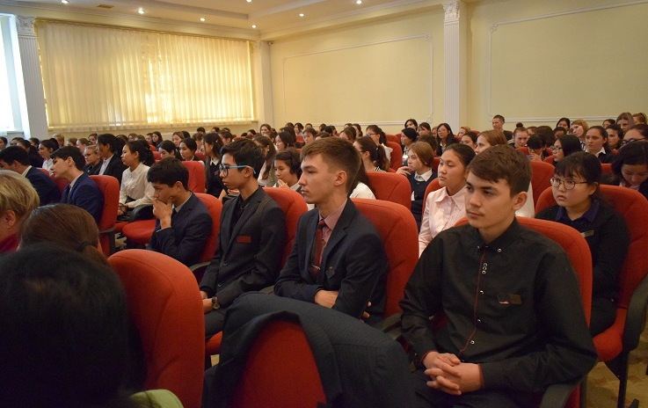

Пока жива память…

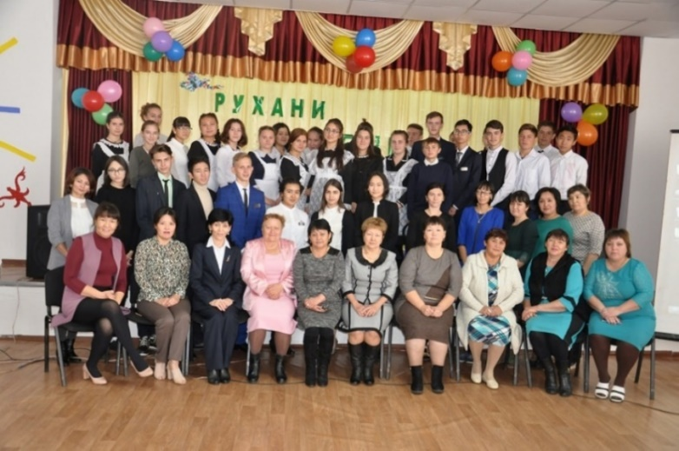
Учебная группа Ар-23 Костанайского педагогического колледжа спешит поделиться своими новыми сообщениями о том, как ею реализуются основные проекты государственной программы Рухани Жаңғыру.
После нашего выступления перед студентами школьного отделения № 2 с докладом о скаутинге, целях, принципах, основных Законах, атрибутике скаутского движения, количество интересующихся историей своей малой родины значительно возросло. Наши ряды пополнились новыми "бойцами", среди них имеются как юноши, так и девушки. И мы, теперь уже обновленным составом, продолжаем знакомиться с историей нашей родины и её героями.
13 октября, в субботу, мы - отряд скаутов, студенты 1 - 2 курсов, будущие учителя английского языка, вместе с нашим куратором Шагатаевай Зауреш Жарасбаевной отправились в п. Введенку, Мендыкаринского района, Костанайской области, с целью изучения истории нашей земли. Мы долго планировали эту поездку, готовились к ней, и вот, буквально на днях мы сделали это.
Выехали мы все вместе с колледжа в 8:30, а добрались в Введенку за 1 час и 40 минут. Когда мы приехали, нас уже встречал педагогический состав школы во главе с их первым руководителем Бердыбаевой Гульпан Ауескановной. Они не дали нам замерзнуть и сразу же повели в школу, в которой нас уже ждали с богатым разными вкусностями достарханом. Недолго думая, мы умылись с дороги и дружно сев за стол, принялись отведать всё то, что было приготовлено для нас.
Хотелось бы отметить то, что школа подготовилась к нашему приезду весьма серьезно, несмотря на субботу - выходной день, нас принимали всем составом: это и учителя, и сотрудники, воспитатели, ну и, конечно же, учащиеся.
Сразу же после второго завтрака, мы отправились в актовый зал, где нас уже ожидали. Специально к нашему приезду была организована конференция, на которой нас ознакомили с той информацией, которую мы так хотели найти. Конференция состояла из двух частей, между которыми мы могли также увидеть не менее интересные и завораживающие выступления учащихся. В первой части конференции нас познакомили с биографией такой замечательной личности, как Карабаев Мухамеджан Карабаевич. Это первый дипломированный казахский врач, уроженец Кенаральской волости Николаевского уезда, память о котором они хранят и говорят с большой честью и уважением.
Нам рассказали о его не простой жизни, о том как ему, казахскому джигиту, не знающему ни одного русского слова, удалось поступить в Российское учебное заведение, окончить его с отличием, за всё время учёбы ещё и освоить язык и получить звание лекаря (врача), т.е. воплотить свою мечту в реальность. Также, в зале присутствовала невестка Мухамеджана Карабаевича, жена его внука, которая тоже поведала нам историю его судьбы, судьбы простого мальчишки, который верил в свою мечту, который хотел быть полезным для своего народа. Она также дополнила с улыбкой на лице: «…Мы очень гордимся нашим дедушкой, и мы верим, пока жива память о нём, он будет жить. И мы продолжим делать то, чему наш дедушка посвятил всего себя - медицинскому делу. Внуки и правнуки Мухамеджана Карабаевича также, как и он занимаются ей (медициной), помогая народу».
Следующая часть конференции была посвящена уроженцу Введенки, сердце которого, к счастью, всё ещё бьётся. «… этот мальчишка с детства был таким смышленым, я горжусь тем, что мне выпала честь воспитывать и учить его…» делится своими воспоминаниями о Серике Султангабиеве его учитель, ветеран педагогического труда Кичигина Галина Фёдоровна, и по ныне продолжающая педагогическую деятельность в стенах Введенской школы, занимающаяся организаторской деятельностью и заведованием музея.
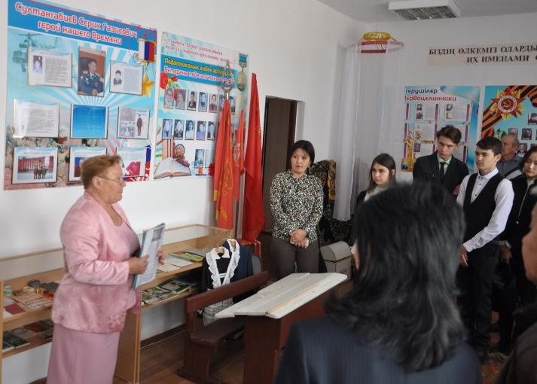
Биографию Серика Султангабиева мы слушали буквально со слезами на глазах. «В детстве он был таким же, как и все его сверстники, любил играть часами во дворе, был непоседой, всегда радовался чему-то обычному, повседневному. Но несмотря на это он был очень внимательным, всегда готов прийти на помощь в трудную минуту, помогал мне с работой по дому…Он с 7 - 8 класса мечтал стать военным, выписывал и внимательно изучал журналы о военном деле и о солдатах, и даже говорил: «Вот окончу школу, и поеду учиться на военного!», мы тогда смеялись над ним, говорили: «Да куда ты собрался, разве ты поступишь, ты ведь так мал ростом, какой с тебя военный?», но каждый из нас глубоко в душе переживал за Серика. Так он поступил, а вскоре и благополучно окончил свою учебу. Всегда ему говорила… всё хватит тебе в России, в дали от дома… возвращайся, работай у нас на родине, с семьей с женой и ребёнком… а он мне «Конечно, конечно, вот только попробую заслужить звание выше, а если не получится, вернусь…» «Я всегда знала, что у него всё получится, поэтому понимала, вряд ли он вернется…», делится воспоминаниями старшая сестра Серика Газизовича. «… всегда переживал за всех, если нужно, он и своей жизни не пожалел бы отдать кому-то…».
Действительно так. Он, рискуя своей собственной жизнью спас другую жизнь. Во время боевых учений, солдат обронил гранату… страшно представить…гранату в боевой готовности, с сорванным кольцом… У Серика было несколько секунд, чтобы среагировать и принять более правильное решение… Несомненно, он сделал выбор в пользу солдата, он вытолкнул его с опасной зоны, а сам… а сам, накрыл собой гранату… Он получил огромное количество ранений, находился в таком состоянии, о котором мы все говорим, но никто из нас к счастью, не испытал: между жизнью и смертью. Он выжил, лишился зрения, перенёс много операций, в голове у него платиновая пластина, ведь голова сильно пострадала во время этого несчастного случая… Многие могут подумать-вот глупец, неужели не знал какими будут последствия? Он знал… Он - человек, который прошел военные действия в Чечне, с таким большим опытом работы с оружейным арсеналом, знал о всех последствиях, но он также знал такой простой человеческий закон «Сам погибай, но друга в беде не бросай!». Сейчас он всё ещё проходит лечение в России, впереди его ждёт ни одна операция. А его коллеги не перестают навещать его, все неравнодушные люди, с разных стран мира выражают ему свою благодарность и низкий поклон за его человечный поступок, они считают его героем, мы считаем его героем, Российская Федерация дала ему звание героя и медаль за его столь бесстрашный поступок. Сам же Серик Султангабиев себя героем не считает, говорит, «что сделал то, что должен был, и поступил так, как поступил бы любой…».
На этом конференция закончилась, позже мы отправились в музей Введенской СШ, где Галина Фёдоровна провела небольшую экскурсию, познакомив нас с знаменитыми личностями, родившимися на Введенской земле. Также, в музее имеются несколько индивидуальных отделов, посвященных именно героям, один из которых великий лекарь, второй - герой, которого поселок с гордостью зовёт своим сыном…

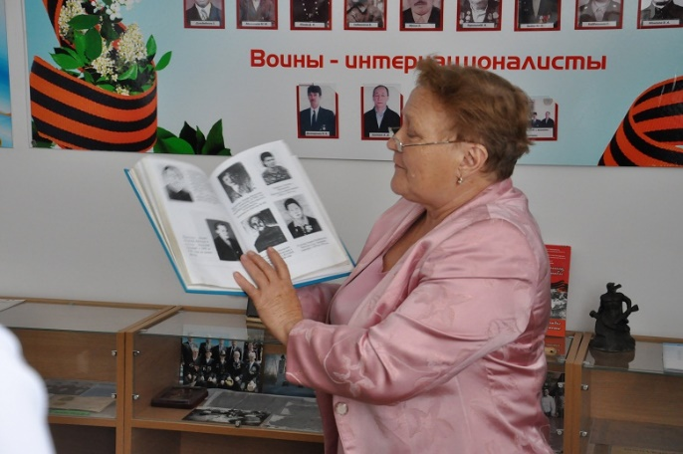
К сожалению, из-за погодных условий, мы не смогли проехать к стеле, установленной в честь одного из вышеуказанных героев, Мухамеджану Каратаеву, но всё же… увиденного и услышанного в музее и на конференции было достаточно, чтобы представить то, каким он был при жизни.
По окончанию нашей экскурсии, мы решили уделить своё внимание детям - учащимся школы. Они были так рады нашему приезду, пели, танцевали для нас, рассказывали стихи. Выпускники заинтересовались нашим скаутским движением, и мы, конечно же, с огромной радостью рассказали им о нашем движении, далее мы поведали им о нашем замечательном колледже, о том, каким профессиям обучают в колледже, сколько лет учиться и на базе каких классов. Также, мы отметили активную деятельность студенческого профсоюза, который организует для студентов нашего колледжа различные творческие конкурсы, кружки, секции, соревнования. Учащимся было очень интересно слушать нас, мы рассказали им о своей студенческой жизни, чем мы занимаемся в колледже помимо учёбы, обратили их внимание на то, что каждый может найти у нас что-то своё, и что рядом всегда будут преподаватели, которые помогут и направят на верный путь. Мы поделились со школой нашим сайтом колледжа, чтобы они всегда были в курсе того, чем мы занимаемся.
А потом нас вновь пригласили за стол, организовали для нас вкусный обед, приготовленный с любовью, по-домашнему, напоили горячим чаем с вареньем и сладостями и, как полагается казахам, положили в дорогу "сарқыт" из баурсаков и конфет.
Мы в свою очередь тоже оставили свой след не только в их памяти, но и в книге отзывов школы. Мы сердечно поблагодарили всех учителей, детей, сотрудников, замечательного директора Введенской СШ и ветерана педагогического труда, за их тёплый приём и за то, что они так трепетно хранят каждое воспоминание, каждую жизненную историю своих героев. Мы пожелали им дальнейшего процветания, по больше патриотов своей родины, и простых человеческих благ.
Возвращаясь обратно, мы все делились друг с другом своими впечатлениями о поездке. Эта поездка дала нам понять, что каждый человек, несмотря на своё происхождение, материальное положение, возраст и т.п. может достичь того, чего он искренне желает, о чём так сильно мечтает. Главное - это желание, вера в себя и свои силы. И даже если ты не вышел ростом, не так красив, не знаешь языка - это не значит, что у тебя ничего не получится. Главное - это желание…

Как дорог край, в котором ты живёшь...
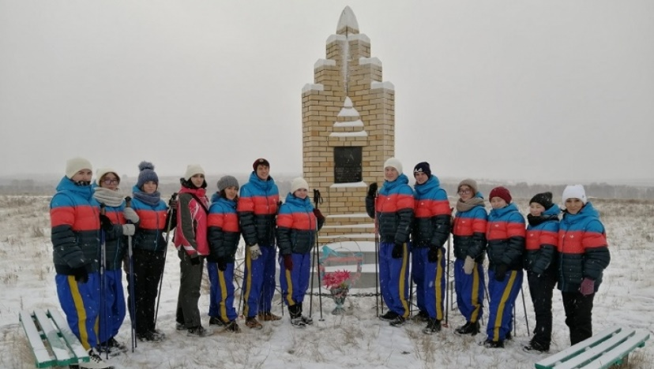
Зажигая от своего светильника свечи других людей, ты не лишаешься ни единой частички пламени, не так ли? Наглядным примером этому являются скауты колледжа, которые продолжают изучать удивительные места Костанайской области и зажигать новые огоньки, получая колоссальный заряд эмоций и тепла в зимние, снежные или ясные дни.
Вот и осуществилась ещё одна из наших поставленных целей: мы отправились в посёлок Каскат Мендыкаринского района, побывали на одном из самых значимых сакральных объектов области. Это Стелла, посвященная супруге великого казахского просветителя, поэта и государственного деятеля, известного в народе как «Ұлт ұстазы» (Учитель нации) Ахмета Байтурсынова Бадрисафе, чьё исконное имя Александра.
И всё же, насколько богата земля, наша, Костанайская! Проезжая по её бескрайним путям, по дорогам, что кажется приведут к звёздам, понимаешь, что так как дома уже нигде не будет. С такими мыслями мы приближались к заветной точке, держа в руках лыжные палки, напевая строевые песни. Вся наша большая многонациональная семья, все члены группы Ар-33 были рады долгожданному путешествию, ведь оно было для нас новым, более того, мы все стали участниками проекта по скандинавской ходьбе «Ходим вместе!». Этот путь был и жарким, и снежным, и морозным. Румяные щеки украсили наши лица, чем ближе мы приближались к селу, тем чаще бились наши сердца.
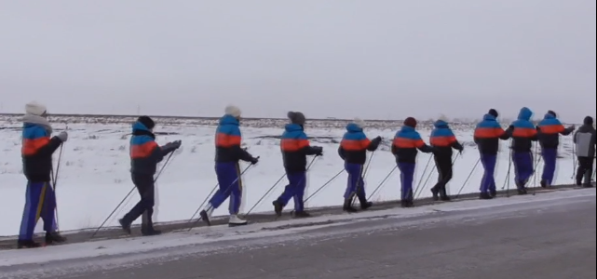
Когда мы добрались до Каската, нас уже ожидали учащиеся и педагоги во главе с первым руководителем. Мы были желанными и зваными гостями в Ломоносовской средней школе, не было и сомнений, что здесь мы обретём новых, надёжных друзей. Нам посчастливилось познакомиться с юнкорами школьного пресс-центра «Юный лингвист» и их руководителем Тамарой Геннадьевной Поповой. Ребята приятно удивили нас своими достижениями, публикациями, статьями в газетах районного и областного значения. Талантливые ребята покоряют пьедестал не только в науке, но и в спорте, пополняя «копилку» школы грамотами за призовые места, кубками и медалями районных, областных и международных конкурсов.
После знакомства и общения с ребятами мы все застыли в ожидании, что же будет дальше, будет ли удача на нашей стороне, сможем ли мы преодолеть погодные условия, исполним ли задуманное? Нам несказанно повезло: в дороге к Стелле нас сопровождали местные жители-старшеклассники и учителя, показывая нам верную дорогу. И вот, когда уже впереди открывался вид на границу с соседним государством, Россией, мы достигли одинокой Стеллы, что стоит поодаль от мусульманского кладбища, на главной стороне которой изображён образ женщины, посвятившей себя своему верному другу, мужу Ахмету. Учащиеся Ломоносовской средней школы и учитель истории поведали нам о непростой судьбе женщины. «Она была учителем не только по профессии, но и по жизни, умела найти нужные слова, а в её протёртых временем карманах всегда находились сладости для детворы. Взрослые, пожилые люди смотрели на неё с уважением, пониманием, старались поддержать, кто чем мог…» - от подобных слов невольно пробирает дрожь. Теперь мы могли спокойно возвращаться в школу, где нас уже ждали ученики школы со своими выступлениями на концерте, посвященном Дню Независимости, и нашему приезду.
День завершился спортивными состязаниями, как в смешанных командах, так и в командах между скаутами и учащимися. А впереди нас ждал плодотворный день: все отправились заряжаться новыми силами.
С самого утра школьники с нетерпением ждали программу дня, утро началось с освежающего испытания, в котором ребята, ориентируясь на местности по карте, должны были найди клад и прийти к финишу первыми. Немного позже, по завершению занятий в актовом зале школы, состоялся концерт, организаторами которого были уже не дети, а мы – скауты. Цель нашего выступления была следующей: представить своё учебное заведение, рассказать ребятам о нашей внеучебной деятельности, непосредственно скаутинге, ну и, конечно же, подарить им только положительные эмоции. Не менее запоминающимся для нас стало и то, что у некоторых из нас появилась возможность провести с учащимися начальных классов занятия по английскому языку. Такие добрые, дружелюбные, полные восторга дети ещё долго не хотели нас отпускать. Надеемся, что этот визит был плодотворным и не последним.
Хочется от всей души пожелать успехов и процветания Ломоносовской средней школе, выразить благодарность директору школы Сейдагалиевой Сауле Советовне за предоставленную возможность приехать в село, познать историю богатой интересными судьбами людей, почувствовать гордость за них и в очередной раз убедиться, насколько дорог край, в котором ты живешь.
Великих достижений и благополучия!
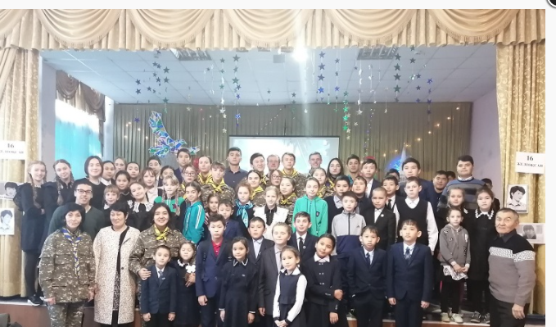

Мир меняется после каждой прочтённой книги, после каждого просмотренного фильма, после каждой новой встречи....

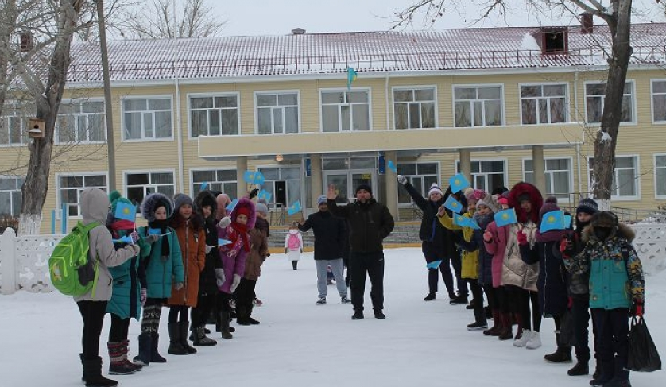
Это мои мысли, это то, к чему я «пришла» сегодня по прибытию домой из нашей очередной поездки.
25 января мы посетили замечательное место под названием Жамбыльский сельский округ, а если говорить точнее, Жамбыльскую среднюю школу. На этот раз для данной поездки мы выбрали ещё совсем юных, ранее не пробовавших себя на практике скаутов-первокурсников.
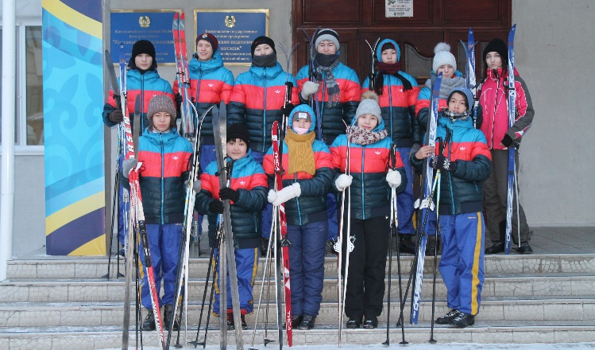
По сложившейся традиции мы отправились к пункту назначения на лыжах, конечно же, в сопровождении транспорта. Нам в этом помогли наши хорошие друзья - ученики Садовой средней школы Костанайского района во главе с человеком, который на протяжении всего этого времени и в настоящее время обучает нас всему тому, что необходимо знать нам – скаутам, - Мухамедкали Сеилович Аскаров.
Утро, погода, как и ожидались были весьма замечательными и всячески помогала нам, к примеру, когда ребята встали на лыжи и начали движение, а ветер помогал им, дул прямо в спину! Конечно, мы учитывали всё: и неопытность ещё «зелёных» скаутов, и погодные условия, и слабую физическую подготовку некоторых членов команды.
Да, и стоит признать, 9 километров – расстояние не малое. Но всё же мы с лёгкостью и задорным смехом прошли это расстояние, в этом большую роль сыграла всеобщая поддержка, да, именно поддержка, как моральная, так и физическая. И ребята произвели лично на меня просто не передаваемое, самое что не есть, положительное впечатление. Они падали, спотыкались, вновь падали и вновь вставали. А если падал идущий рядом, то ребята сразу же приостанавливались и старались как можно скорее поставить человека на ноги, и лишь потом движение возобновлялось…
Так мы сами не заметили, как оказались на месте, где нас уже встречали у ворот большой и светлой школы. Сразу же по прибытию, наверное, каждый из нас почувствовал то тепло, ту искренность, ту непринуждённость, с которыми нас приняли, уют родного дома. Малыши и малышки с флажками в руках, а рядом добрые и внимательные учителя, на мгновение мы стали какой-то очень важной делегацией, что приехала из далёких краёв...Переступив порог школы, мы поняли, что это ещё не всё, в самом помещении нас встречали ребята чуть постарше и тоже с флажками и приветливой улыбкой.
Немного подкрепившись, мы встретились со старшим звеном школы, с ребятами, которые, как ни странно, уже стали нашими фанатами! Оказывается, они ранее слышали о нашем движении, и ещё они являются поклонниками команды КВН «Teacherы», членами которой являются преподаватели нашего колледжа.
Мы очень быстро нашли с ними общий язык, рассказали обо всех особенностях нашего учебного заведения, о профессиях, которым обучают в его стенах, об общественной жизни, о том, какие возможности открываются здесь. У нас получился хороший диалог. Также мы продемонстрировали свои творческие способности. Им очень понравился наш хор! А танец нашей милашки-первокурсницы Аруны Тасбулатовой покорил их сердца и добавил нотку нежности, как вишенка, что украшает бисквит.
Далее дружеская игра между сборными командами по волейболу, в начале среди мальчиков, а затем и между девочками. Потом ещё долгие прощания, и вот мы уже возвращаемся обратно, подводим итоги, обсуждая всё то, что подарил нам уходящий день:
«…Конечно, некоторых ребят я даже не знал, ну, так чтобы близко, но всё же, мне очень понравилось работать совместно с ребятами, преодолевать все трудности сообща. Ну и просто общаться с другими, новыми людьми…» - делится своими эмоциями юный скаут Данияз Адаков.
«… фото, обязательно нужно сделать побольше фото! Я хочу запомнить эти моменты, будет что рассказать своим родным потом…» - всю дорогу твердил Влад Бочкарев.
«… я и не думала, что смогу проделать такой путь! На лыжи встала впервые, очень волновалась, хорошо, что Зауреш Жарасбаевна была рядом… и ребята, ребята наши молодцы!!!...» - признаётся первокурсница Ачканова Жания!
«… ещё, ещё хочется куда-нибудь с вами отправиться! Вы такие классные ребята!!! Я теперь не боюсь поездки на лыжах. И ещё – у природы, действительно нет плохой погоды!... » - радостно рассказывает Тасбулатова Аруна.

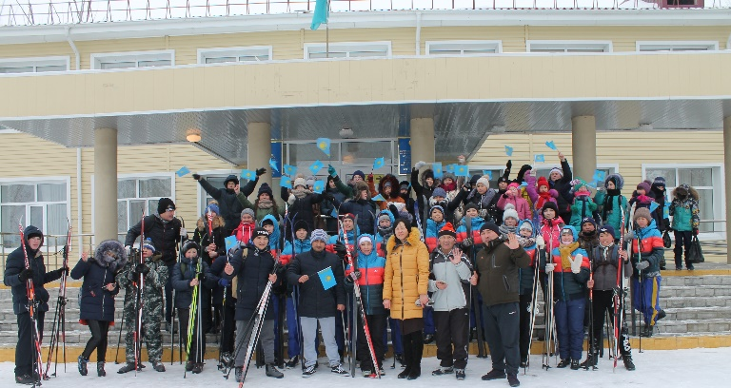

Зимняя Дружба
Отряд скаутов школьного отделения №2 Костанайского педагогического колледжа развил активную деятельность во время зимних каникул.
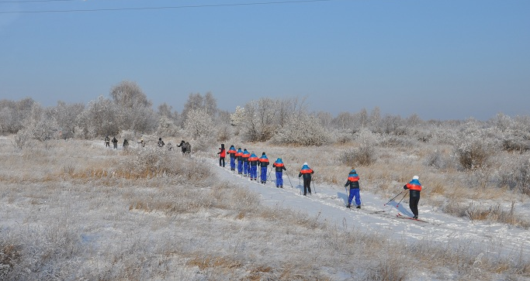
На этот раз мы отправились в посёлок Дружба. А главным отличием от предыдущих поездок было то, что в Дружбу мы шли на лыжах. Помогал нам в этом Отличник образования РК, действующий тренер по туризму и русской лапте и просто замечательный человек Мухамедкали Аскаров, и его юные спортсмены, ученики Садовой СШ Костанайского района.
За неделю до поездки мы изучали прогноз погоды, чтобы выбрать наиболее благоприятный день. И угадали: погода была удивительной! Радует то, что, узнав о предстоящем мероприятии, многие студенты проявили большой интерес и желание быть в составе скаутской группы. В итоге нас собралось 12 человек во главе с руководителем скаутов колледжа Зауреш Жарасбаевной.
Гостей встречали ученики 9-11 классов Дружбинской средней школы и их родители. Состоялся интересный диалог: дети и взрослые задавали нам много вопросов о поступлении в педколледж, об учёбе, о том, как студенты проводят своё свободное время. Мы с удовольствтем рассказали о специальностях нашего колледжа, об общественной жизни, о спортивных достижениях. Как и полагается гостям, мы приехали не с пустыми руками: среди скаутов много талантливых ребят, которые подготовили небольшой концерт. А в ответ старшеклассники Дружбинской СШ пригласили нас на дружеский турнир по волейболу. Обе стороны играли с задором, а победила дружба!
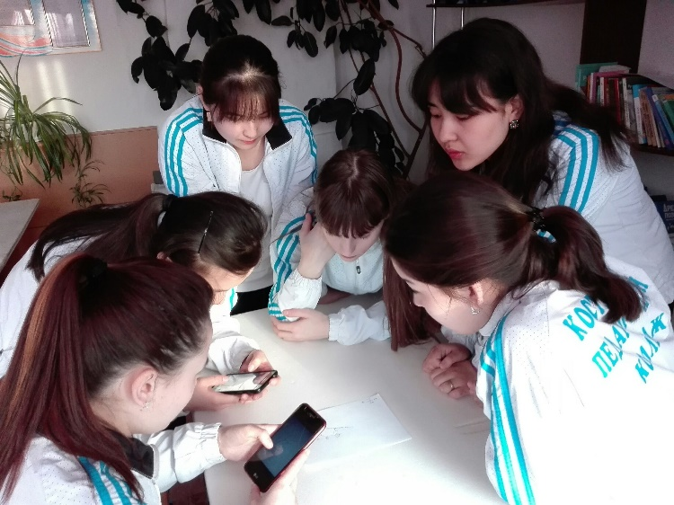
Скауты Костанайского педагогического колледжа активно ведут профориентационную работу в школах области, рассказывая о педагогической профессии, специальностях колледжа, его традициях и выпускниках. А заодно совершают экскурсии по памятным местам региона, изучают историю родного края. Так, мы уже посетили мавзолей Ибрая Алтынсарина, музей села Алтынсарино Камыстинского района. В посёлках Введенке и Аксуате Мендыкаринского района мы собирали сведения о первом казахском докторе Мухамеджане Карабаеве, о нашем земляке и современнике, Герое России Серике Султангабиеве. Побывали в школе посёлка Аксуата, открытой Спандияром Кубеевым.

Ещё одна истина...

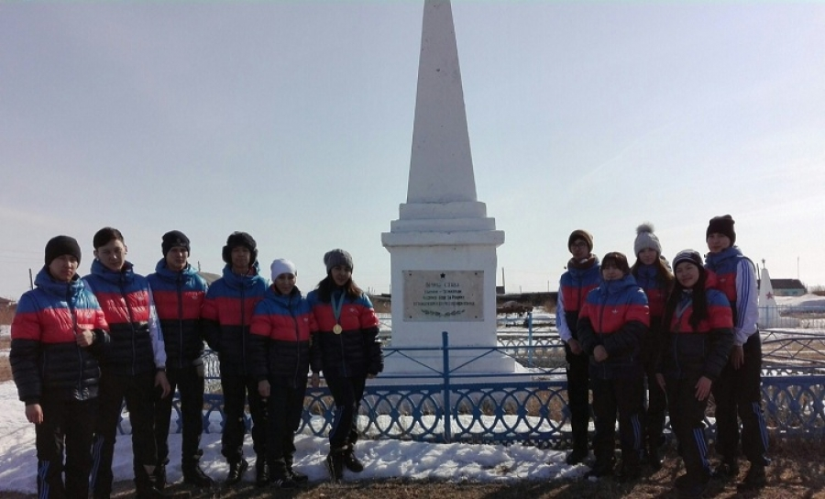
У каждого края своя история, история возникновения, история расцвета и, конечно же, любви… Ещё одна истина, которую нам довелось познать благодаря нашему очередному путешествию по родной области.
Порой, даже самое необыкновенное чудо может быть намного ближе чем мы предполагаем. Начинаем свою новую статью весьма нестандартным образом, почему-то именно так хочется изложить увиденное и прочувствованное нами за прошедшие несколько дней.
В марте этого года, наш отряд скаутов снова отправился в путь в целях изучения Костанайской земли. Пунктом назначения на этот раз стал посёлок Жуковка, Костанайского района, Костанайской области. Эта поездка стала для нас одной из самых долгожданных, так как нам заранее сообщили о том, что по приезду планируются небольшие полевые сборы, принимая участие в которых, у нас появится возможность продемонстрировать приобретённые нами знания и навыки в области скаутинга. Стоит отметить, что за время открытия клуба скаутов, члены данного движения успели освоить самые необходимые знания, которыми должен владеть каждый скаут: разжигание костров, плетение узлов, ориентировка по топографическим обозначениям и компасу, и т.п. Разумеется, каждому из нас хотелось бы попробовать всё это на практике. Но что ещё больше воодушевило нас, так это то, что провести такой список мероприятий за один день - задача не из простых, поэтому мы отправимся в Жуковскую основную школу на несколько дней, то есть останемся у них на ночлег!
Так, собрав в дорогу рюкзаки, надев спецовки, упаковав спальные мешки, мы смело тронулись навстречу новым эмоциям и приключениям! Кто-то запевал в дороге, кто-то делился с новобранцами своим опытом в поездках такого характера, а кто-то просто любовался открывающимся впереди пейзажем бескрайних степей, просторами полей, что совсем уже скоро будут засеяны зёрнами золотой пшеницы. Весело и дружно, мы и сами не заметили, как добрались до нужного места, где нас уже ждали хозяева, а также наш наставник Аскаров Мухамедкали Сиилович и его юные помощники – наши хорошие друзья, учащиеся Садовой средней школы и Абайской основной школы. За всё время нашего сотрудничества, мы успели очень хорошо с ними подружиться, ни одна поездка без них не обходится, мы стали одной большой и дружной командой, с общими целями и интересами!
После вкусного обеда и небольшого отдыха нас ждала торжественная часть – открытие самого мероприятия, беседа профориентационного характера, объявление видов состязаний. Первыми на очереди были интеллектуальные игры: шашки, шахматы, тоғыз құмалақ; затем спортивная игра - настольный теннис. В соревнованиях участвовали школьники, и даже взрослые, что вызвало живой интерес к соперничеству и активному участию всех. Это учителя истории и физкультуры местной школы, чита Киселёвых, Максим Александрович и его супруга Алёна Игоревна, восьмикратная чемпионка области по русской лапте. Их поддержали руководитель скаутского клуба Зауреш Жарасбаевна, тренер по туризму Мухаметкали Сиилович и его ученица, теперь уже чемпионка области по настольному теннису, кандидат в мастера спорта, Шалабаева Айкыз, которая продемонстрировала своё мастерство и поделилась преобретённым опытом с нами. Следующий по списку наших испытаний был туризм и стрельба по мешеням, но это уже планировалось на следующий день сборов.
В первый день, мы успели поучаствовать во всех играх интеллектуального направления, и даже, устроили дискотеку!!! А как же без неё? Веселье, музыка,...медленный танец... О каком соперничестве может идти речь – все мы на одной волне! У всех нас одинаковые предпочтения в музыке, все мы любим свой дом и край, в котором мы выросли, стараемся сделать его чуточку лучше и краше!
День закончился общей перекличкой, на которой нам рассказали, что нас ждёт завтра, а потом мы отправились набираться новых сил. Это была первая ночь для многих в таких необычных условиях! Но, было очень весело, оказывается спать в теплом классе школы, на полу, в спальном мешке очень даже не плохо! Но лично нам – девочкам было не до сна, дождавшись полуночи мы стали поздравлять наших именниниц! Да, да, и такое бывает! Сразу две именниницы встретили дни своего рождения в нашем походе, это наша первокурстница Антаева Амина, и одна из двух наших наставников, преподаватель кафедры иностранных языков, куратор группы Ар-23, просто замечательный человек Шагатаева Зауреш Жарасбаевна!
Утро началось увы не с кофе, и ребята не дадут соврать, с чего-то более бодрящего и монящего! Пробежавшись по топографическим обозначениям, узлам, и прочим подготовительным уровням, мы вышли на природу. Нас объеденили в несколько команд, мы изучили карту и по сигналу отправились в поиски спрятанного. «...Не зря учились по компасу ориентироваться! ...Проще чем казалось... Было бы желание! ...» - подобные комментарии звучали по завершению этого этапа. А впереди нас ждало ещё одно испытание – стрельба, пожалуй самое ответственное, требующее не только хороших знаний, но и меткости! Самое последнее испытание, которое длилось очень долго, в итоге завершило наш турнир, с весьма не плохими результатами. Оставалось лишь ждать, ждать вердикта судей и торжественной части – завершения мероприятия.
Огромную благодарность хочется выразить нашему наставнику, Мухамедкали Сеиловичу, за его сотрудничество с нами, за его помощь. Благодаря ему у нас есть возможность выезжать на более дальние расстояния, принимать участия в различных турнирах и молодёжных слётах, развиваться в области скаутинга и туризма, и знакомиться с новыми людьми, историями!
Также, у всех была хорошая мотивация, так как были очень хорошие награды, медали первой, второй, третьей степени, сладкие призы. Мы - студенты проявили себя на высоком уровне, стали победителями и обладателями призовых мест в интеллектуальных играх, туризме, стрельбе. Но, мы не считаем это самым главным, намного важнее то, чему мы научились благодаря всему этому. Мы имели честь играть с абсолютными чемпионами нашей области по разным видам спорта, такие как настольный теннис, тоғыз құмалақ, и др., причём где-то даже показали свой мастер-класс!
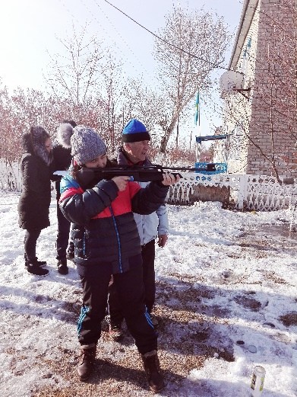
Также, мы познакомились с историей Жуковки, уж очень было интересно узнать, что же повлияло на название посёлка?
«К середине 60-х годов XIX века завершился длительный процесс присоединения Казахстана к России. Огромная страна от берегов Каспия до Алтая, от реки Тобола до гор Тянь-Шаня вошла в состав Российской империи. В эти годы началось массовое переселение народов и освоение ими просторов земли Казахстана…Тургайский уезд включал в себя две волости: Боровскую и Александровкую. Мы входили в состав Александровской… Первый, кто поселился на месте нынешнего посёлка в 1885 году, был некий солдат Жуков, родом из Самарской губернии, по имени которого посёлок получил своё название…» - рассказал нам Максим Александрович Киселёв – учитель истории Жуковской ОШ.
А ещё мы увидели то, как сильно люди любят свою профессию. Одним из таких примеров является супружеская пара замечательных педагогов, учителя истории, географии и учителя физической культуры, чьи судьбы переплелись, которые идут вместе рука об руку и даже работают в одном учебном заведении, это семья Максима Александровича и Алёны Игоревны Киселёвых. Они – поддержка и опора друг друга, не к такому ли надо стремиться? Получив образование, они приехали в село обучать сельских детей. Эта семья является примером для многих молодых пар. Желаем им счастливо и светлого будущего, долгих лет жизни!
Возвращаясь обратно, мы по традиции делились своими впечатлениями, взглядами и мнениями, чему эта поездка нас научила. При подведении итога нашей поездки, мы были расстроены... Тяжесть внесла в нашу душу новость о закрытии школы... Удивительно, как все мы - студенты, одинаково смогли прочувствовать всё то, чем отличается школа Жуковки от других. Первое, что привлекло наше внимание, как только мы переступили порог школы, это чувство домашнего уюта... Тепло и запах хлеба, будто бы только из печи, а дома дети, которые хотят резвиться и шуметь, но понимают – в доме гости, не положено! Все мы ощутили тепло домашнего очага: весь пол застелен линолеумом, у входа дети сразу меняют обувь, поэтому в школе так чисто, «зелёные» кабинеты, радующие глаз разнообразными комнатными растениями, также и как каждый угол, лестничная площадка – всё «цветёт»! В ней дышится легко! Отапливается школа тоже своими силами, хотя в посёлок проведён природный газ.
Находясь в школе, наблюдая за общением учителей и учащихся, ощущаешь царящую доброту, видишь взаимопонимание между учителями и учащимися. Их можно сравнить с большой семьёй, в которой есть и стар, и млад, свои традиции, обычаи, и каждый член семьи знает, чем он должен заниматься, что ему доверено выполнять в семье. А самое важное, на наш взгляд, это то, что ни один член семьи не обделён вниманием и заботой! Уют, тепло в этой школе создаётся самими учителями, а их чуткое, доброжелательное, внимательное отношение к своим ученикам, делает детей добрыми, отзывчивыми, жизнерадостными, целеустремлёнными, с огромным желанием не просто жить, а быть частичкой жизни, творить, мечтать.
Второе, что не может не обратить внимание на себя всех въезжающих в село и проезжающих мимо - это крупное предприятие при въезде в Жуковку. Оно способно привлечь наплыв рабочей силы, и как результат - создание молодых семей, рождение детей именно здесь на селе, окруженное полями, на которых взращиваются элитные сорта пшеницы… В Жуковке есть все условия для жизни и учёбы.
В настоящее время большая редкость, когда молодые специалисты едут в сельскую местность, в сельские школы, и остаются работать там длительное время, посвящая себя любимому делу, посвящая себя детям и развитию школы. Ярким примером такой преданности к своей профессии, как мы уже отмечали, является семья Максима Александровича и Алёны Игоревны Киселёвых. Мы считаем, что именно за такими патриотами будущее нашей страны, поэтому таким людям нужно давать возможность развиваться и воплощать свои мечты в реальность.
Завершая статью, хотелось бы от имени всех скаутов искренне поблагодарить руководителя Жуковской основной школы Борисенко Екатерину Ивановну за организацию встречи и общения студентов с учащимися, создания благоприятных условий для ночлега, за тёплый и радушный приём! От всей души желаем, чтобы данная школа каждый год открывала двери для первоклассников и каждый год провожала во взрослую жизнь своих умных и талантливых выпускников…
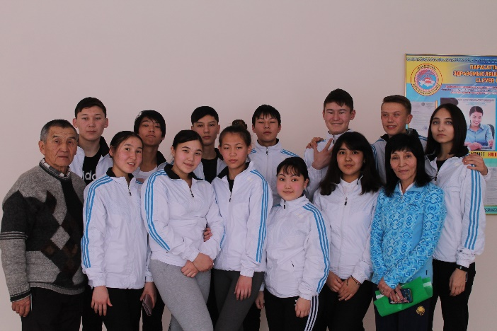

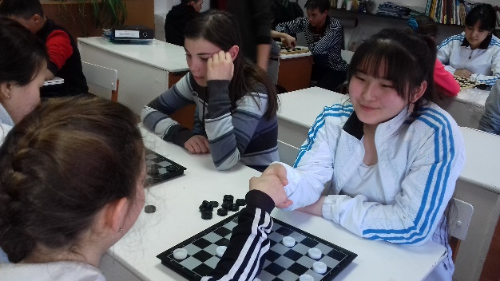

Очередная встреча скаутов с учащимися

14 февраля 2020 года скаутами колледжа была осуществлена поездка в с. Шеминовка, целью которой являлось изучение истории зарождения и дальнейшего развития села, осуществление учебной деятельности, вчастности проведение занятий по английскому языку, организация игр, а также проведение профориентационной работы среди учащихся 8-11 классов.
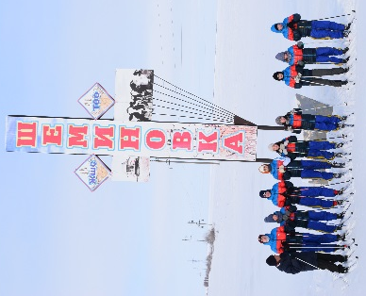
Студенты-скауты, принявшие участие в поездке, проявили свою организованность как в подготовке к самому мероприятию, так и непосредственно в его воплощении.
Выезд из колледжа состоялся по расписанию, ровно в 9:00, за день до отправки студенты ознакомились с информацией, касающейся формы скатов, лыжного снаряжения и прочего сопутствующего инвентаря. Прибытие в Шеминовскую среднюю школу планировалось на 10:15-10:30 часов, что собственно и удалось весьма благополучно. Уже в 11:00 скауты в сопровождении одного из руководителей клуба, Мухамедкали Сииловича Аскарова, а также преподавателем истории школы посетили сельский музей. Ознакомившись с необходимой информацией, примерно в 12 часов скауты вернулись в школу и сразу же отправились к детям (2-4 классы, средней наполняемостью 16-18 человек каждый). За предоставленный промежуток времени студенты 3 курса (Бочкарев Владислав, Гаан Ирина, Иржанова Алсу, Михайлова Мария, Сәрсен Дастан, Шляйх Сергей) сумели организовать детей, провести занятия по английскому языку, а также провели мастер-классы по обучению настольным играм интеллектуального характера. 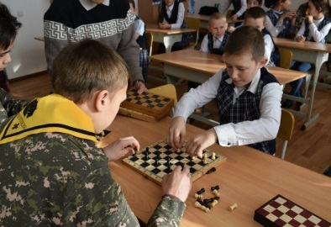 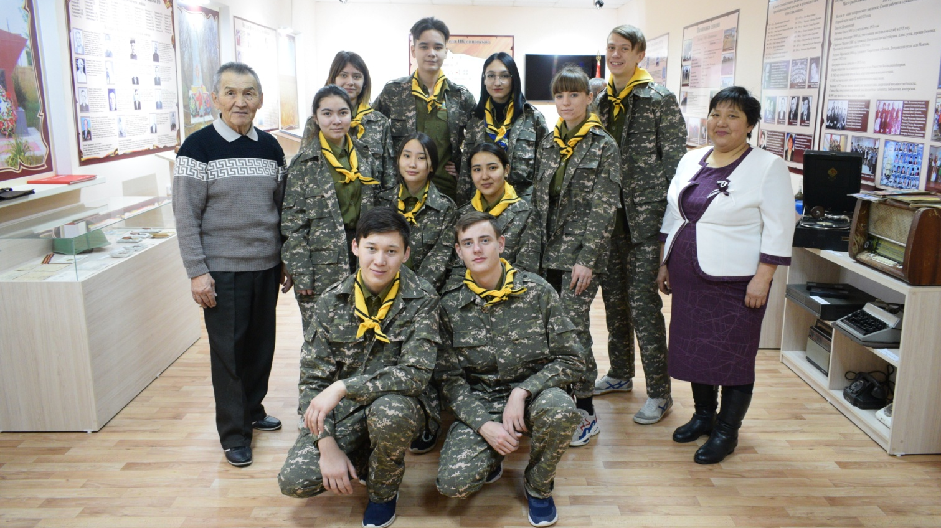
Ровно в 14:00 была проведена работа по профориентации с учащимися старшего звена, в ходе которой были представлены общие сведения о колледже, занятости студентов в свободное от учебы время (кружки, секции, скаутский клуб и направления его работы и т.п.). По окончанию учащимся и преподавателям были вручены буклеты о колледже, содержащие подробную информацию. Также студенты постарались ответить на все возникшие вопросы. За всё время пребывания в школе нас сопровождали педагоги школы: директор школы Орлова Елена Николаевна, заместитель директора по учебно-воспитательной работе, учитель истории и географии, а также учителя начальных классов, в которых мы проводили занятия.
Считаю необходимым отметить следующих студентов первых курсов, которые впервые приняли участие: студенты ШО № 2: группы АР-11 (Регель Арина, Сабиржанов Темирлан), АР-13 (Махамбетова Аружан, Нурпиисова Дарина). Студенты проявили себя только с положительной стороны, приняли активное участие в осуществлении самой поездки, оказали помощь в проведении групповых игр.
По завершению студенты выехали из школы села в 15:00 часов на лыжах и вернулись в колледж к пяти часам вечера.
В период нахождения за пределами колледжа никто из студентов не пострадал, во время передвижения на лыжах скауты были крайне аккуратны. В целом, поездка была вполне успешна и плодотворна.

Успех – дело командное
Выпуск - №23(369) : 21.06.2019
207
В конце учебного года в Костанайском педагогическом колледже прошёл первый туристический слёт скаутов, участие в котором приняли пять команд студентов 1 и 2 курсов.
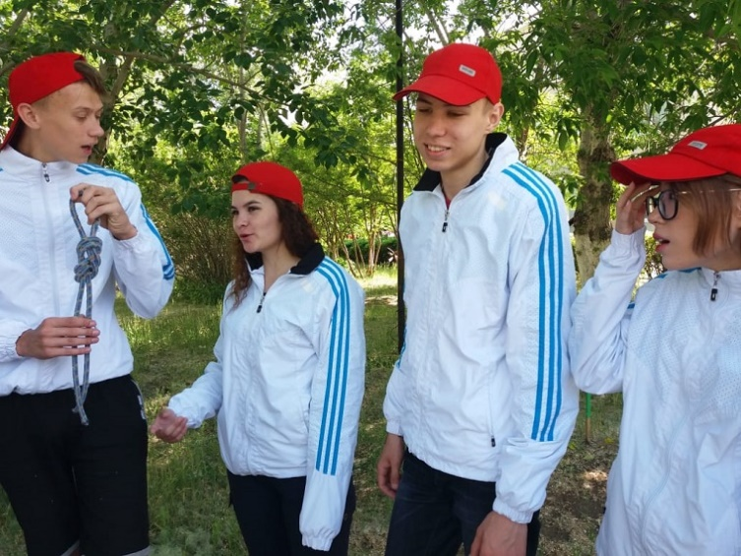
Организаторами этого мероприятия стали наставники скаутского клуба, преподаватель кафедры иностранного языка Зауреш Шагатаева и заслуженный педагог, действующий тренер по туризму и русской лапте Мухамедкали Аскаров. Помощниками организаторов выступили студенты-старшекурсники Александр Лысенко, Анастасия Бауэр, Жанур Амирханова, Валерий Карин, Алишер Молдабаев.
Первым заданием конкурса, проходившего на территории колледжа, было оригинальное представление зрителям и жюри команды, её названия и девиза. Успешно завершив первый этап и получив карту станций, команды перешли к основной части соревнований: установка палатки, топографические обозначения, ориентировка по азимуту – здесь нужно было действовать где сообща, а где довериться капитану. Преодолеть расстояние от «берега до берега» по «кочкам» было очень весело на вид, но очень непросто на самом деле. А ещё им нужно было вязать, определять узлы, сооружать кострища. А завершающий «маятник» (преодоление ямы с помощью каната), на мой взгляд, был самым сложным испытанием.
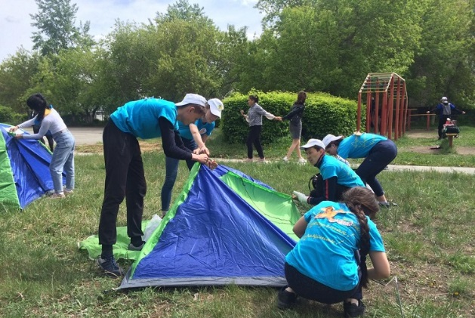
Пройдя все станции, команды вернулись к своим палаткам для исполнения походной песни. Это тоже оценивалось жюри по знанию текста, исполнению всей командой, стилю исполнения, смыслу песни.
В итоге за «Лучшее исполнение песни» наградили команду «Special Royal Squad». Приз в номинации «Лучшее представление команды» достался орлам команды «Golden Eagles». 3 место заняла команда «Flame». С небольшим разрывом на 2 место вышла команда «Phoenix». А победителями туристического слёта скаутов стали члены команды «Aurora».
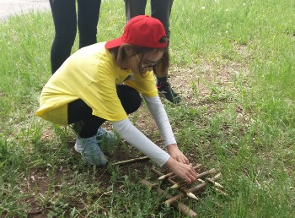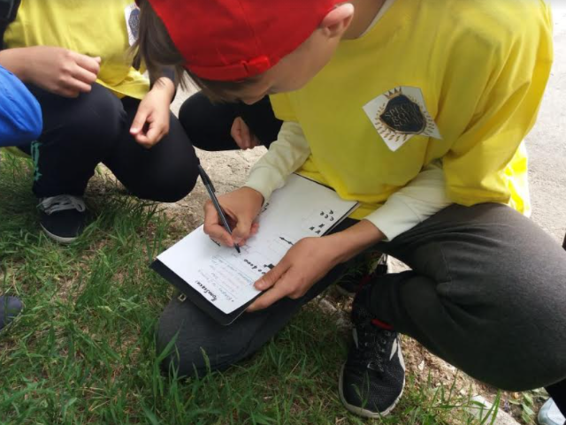

Пробег в честь Победы
Выпуск - №15 (411) : 10.04.2020
303
В марте скауты Костанайского педагогического колледжа вместе с учениками Садовой СШ стали участниками лыжного пробега, посвящённого 75-летию победы в Великой Отечественной войне.
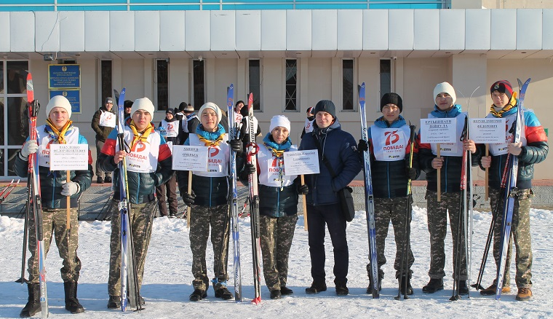
На старте. ДК «Золотой колос» г.Тобыл
Организаторами пробега выступили педагог, тренер по русской лапте Мухамедкали Аскаров и преподаватель кафедры иностранных языков, руководитель скаутского движения Зауреш Шагатаева. Каждый из скаутов посчитал своим долгом пойти на этот маленький подвиг. Все участники пробега хорошо понимали, что этот поход отличается от предыдущих.
Начался наш путь в Доме культуры «Золотой колос» г. Тобыла, где мы объединились с группой лыжников Садовой СШ. Сначала мы на транспорте достигли самой дальней точки маршрута, а затем на лыжах двигались к городу. Время от времени мы останавливались в близлежащих сёлах, где общались с молодёжью, рассказывали о своём колледже и студенческой жизни.
Первым пунктом нашего путешествия стал посёлок Надеждинка. Педагоги Надеждинской средней школе на время стали для всех нас заботливыми родителями, которые обогреют, накормят, расспросят как дела. А мы в свою очередь были очень заинтересованы работами учеников Надеждинской СШ, которые разработали приложение, оживляющее экспонаты школьного музея. Для этого достаточно просто навести объектив смартфона на предмет, как появится история этого артефакта, раритета.
На второй день пробега мы остановились в двух сёлах. В селе имени И.Ф. Павлова мы были приятно удивлены тому, что нашли людей, которые разделяют наши интересы: старшеклассники местной школы стали полноценными скаутами, принимают участие в районных, областных и республиканских мероприятиях, активно развиваются и повышают статус своего клуба. А на подходе к посёлку Александровке нас встречали у самой трассы. Правда, это были не люди, а огромный табун лошадей одного из жителей села. Он даже предлагал нам попробовать себя в роли наездника.
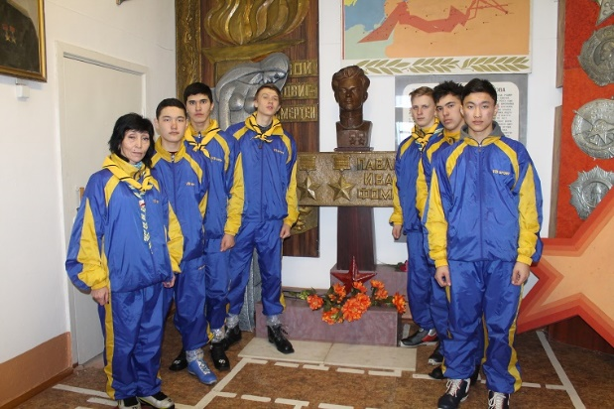
Скауты-участники лыжного пробега в музее школы имени И.Ф. Павлова.
В Александровской школе была остановка для отдыха и для размышлений: можно было оценить, как важны в дороге поддержка, умение работать сообща, быть единым целым. А удача и безопасность всей команды зачастую зависит от профессионализма наставника. С нашими педагогами мы просто обречены на успех. Куратор, преподаватель и руководитель скаутинга КПК Зауреш Жарасбаевна не в первый раз преодолевает подобную дистанцию, ведёт активный образ жизни, имеет огромное количество наград и создаёт все условия студентам для ведения здорового образа жизни и формирования духовно-нравственных ценностей будущих учителей. Что касается Мухамедкали Сииловича, то этот человек способен заинтересовать подростков в любом направлении, будь то лыжи, или водный туризм. Он стал наставником не для одного поколения и продолжает воспитывать и готовить новых скаутов. Бывшие ученики с горящими глазами рассказывают об этом человеке, а некоторые продолжают его путь, став преподавателями и тренерами. Так, например, преподаватель физкультуры Жуковской ОШ Алёна Киселёва по сей день поддерживает связь со своим мастером и вместе с супругом Максимом не раз встречает нас в стенах родной школы.
Продолжив свой путь с огромным желанием преодолеть эту дистанцию, мы прибыли в п. Енбек. Местная школа была наполнена жизнью, у самого порога слышался запах свежеиспечённых баурсаков. А встречали нас с шашу нарядные и красивые девушки в национальных костюмах, после чего были концерт и праздничный стол.
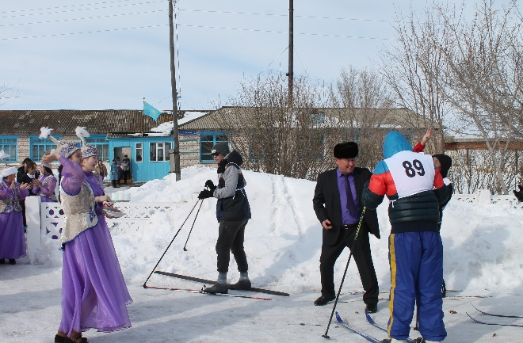

Когда мы приехали в посёлок Алтын дала, уже вечерело. Однако местных жителей это не остановило: каждый хотел своими глазами увидеть студентов, идущих по снежным равнинам. Совершенно забыли об усталости и мы, путники, когда школьники окружили нас. Вечер завершился зажигательной дискотекой и дружеским дэнс-баттлом.
На третий день пути мы прошли п. Жамбыл, где успели дать интервью телеканалу «Алау», а завершающим пунктом пробега стала Заречная школа-лицей, где для нас организовали выставку экспонатов интерактивного музея, посвящённую военным годам.
За время путешествия мы посетили семь школ, познакомились с разными людьми, обрели новых друзей, стали больше ценить того, с кем шли бок о бок. В каждой школе мы знакомились с достопримечательностью Великой Отечественной войны, будь то обелиск, памятник или же школьный музей, беседовали о ветеранах. А в колледже нас встречали и студенты, и преподаватели: воздушные шары, красная дорожка, гимн скаутов – мы чувствовали себя героями.
Один из скаутов КПК Владислав Бочкарёв сказал так: «Наши деды и прадеды столько лет воевали за мирное небо над головой, за нашу с вами жизнь. Они прошли столько испытаний! Эти восемьдесят километров, что прошли мы – меньшее, что можно сделать в память об их бесценном подвиге».
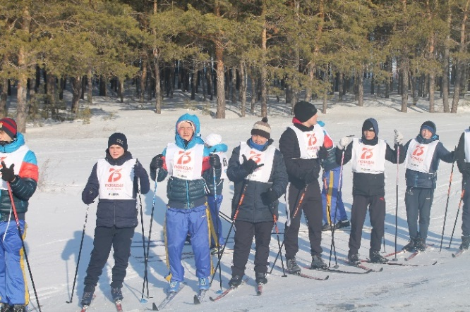
Хочется от всей души пожелать успехов и процветания сёлам, жители которых согрели нас своим человеколюбием и добротой, поблагодарить от души руководителей и преподавателей всех школ, которые мы посетили, за тёплый приём и радушие. Больших достижений и благополучия вам!

Всегда готовы делать добро!
Выпуск - №24(420) : 11.06.2020
144
Скауты Костанайского педагогического колледжа продолжают оказывать помощь нуждающимся. Говорят, для того чтобы понять проблему другого, нужно самому испытать трудности. Последние три месяца были для нас нелёгкими.
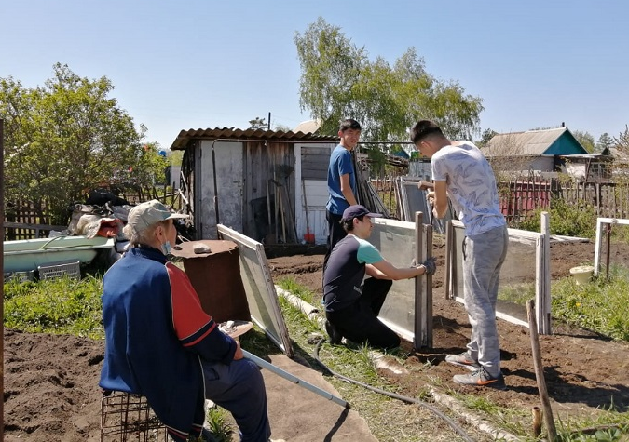
Людей настигло общее бедствие под названием «коронавирус». Однако при большом желании и сильной вере можно преодолеть даже самого сильного «противника». Самое главное – не быть равнодушным! Даже маленький положительный жест есть добро. Тёплое пожелание есть добро. Можно с полной уверенностью сказать: добро не измеряется в деньгах, его нельзя купить, но ему можно научить и поделиться.
Тамара Кондратьевна Самойлова – ветеран педагогического труда, уже давно на пенсии. Во время дачного сезона её не найти в квартире: она на своём участке сажает, окучивает, поливает, пасынкует… Каждому дачнику хорошо известно, каким трудом достаётся урожай. Прошлой осенью наши скауты поддержали пенсионерку, оказав помощь в сборе урожая и наведении порядка на дачном участке. Было решено, что подобное нельзя оставить разовой акцией, что у благого дела будет продолжение. Более того, Тамара Кондратьевна была рада предоставить нам информацию о таких же одиноких и нуждающихся в помощи немолодых любителях садоводства и огородничества.
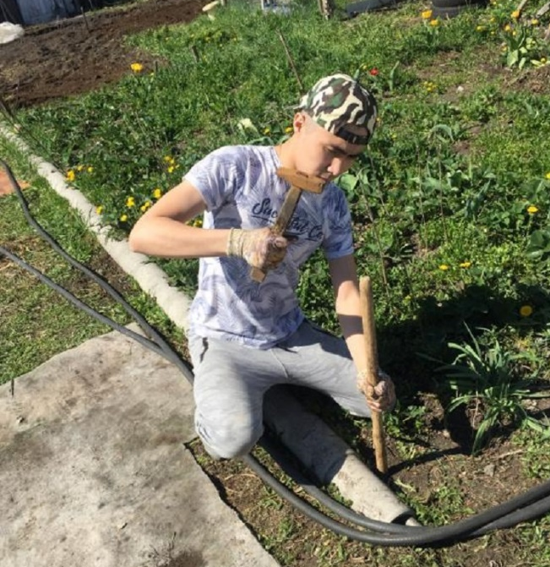
В этом году Тамара Кондратьевна перенесла сильный удар по своему здоровью. Больничная койка и капельницы вымотали пожилого человека, сил ни на что не осталось. Любимая дача женщины осталась без должного внимания. А ведь уже сезон. К счастью, руководитель скаутского клуба Зауреш Шагатаева нашла решение, как помочь пенсионерке, которая уже было потеряла надежду. Когда Зауреш Жарасбаевна рассказала о проблеме скаутам, добровольцы сразу же вызвались прийти на помощь.
К большому сожалению, не было возможности собрать весь наш дружный коллектив на подмогу – не позволило чрезвычайное положение, однако скауты не привыкли быть в стороне. Ребята вооружились инвентарём и выехали за город в выходной день вместе с наставницей.
Фронт работы предстоял немалый: даче после зимы нужно было «переродиться». Но юношам оказалось всё по силам. Само понимание того, что непосильная задача для одинокого пенсионера – простая работа для ребят, стало стимулом и наполняло их действия особым смыслом. К тому же скауты рады были поработать вместе, ведь они давненько не встречались.
«Дачники» разделили работу на два подхода. Для начала подготовили место, а затем и почву для посева. Ветеран была настолько рада помощникам, что и сама не осталась в стороне, подсказывая и руководя процессом. Из старых строительных материалов ребята построили маленькую теплицу, сделали ограждения для грядок. А разросшиеся кусты малины обрели ухоженный вид. Молодые ростки нашли место на свежих грядках.
Когда отряд приехал на дачу через неделю, почва была готова к посеву. Первым делом скауты занялись высадкой картофеля. Тамара Кондратьевна поделилась способом вырастить крупные и здоровые клубни. Секрет кроется в древесной золе и луковой шелухе, которые нужно добавлять в каждую лунку: они обогащают среду полезными веществами и отпугивают вредителей.
В любом возрасте радуют глаз цветущие творения природы: ребята не упустили момент и рассадили цветы на благоприятное место. Порадовало и самочувствие пожилой дачницы, которое стало намного лучше по сравнению с предыдущим визитом. Женщина искренне благодарила скаутов за их помощь, за отзывчивость и трудолюбие. Отметила, что работа выполнялась с особой ответственностью и теплом. Каждый сантиметр земли был обработан тщательно, дача снова ожила!
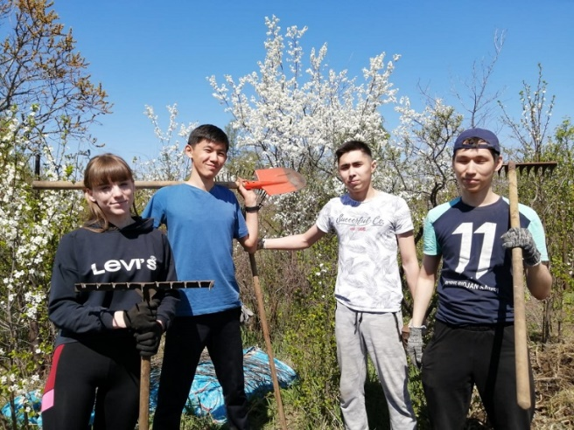
Участники малого отряда, студенты 3 курса Ирина Гаан, Асхат Айсаев, Алихан Актюренов, Раимбек Досмаилов, Ануар Казбеков тоже поделились своими впечатлениями.
- Очень доволен нашей поездкой, потому что после карантина было полезно размять все мышцы, кости – это то, что нужно! – считает Алихан Актюренов. – Хорошая возможность помочь другим, пусть даже в малой степени. А ещё было очень весело! Загорели на солнце, побыли на природе, подышали чистым воздухом…
- «Всё очень понравилось. Благодаря слаженной работе, за короткое время мы успели сделать многое» - говорит Райымбек Досмаилов. – Мы помогли Тамаре Кондратьевне с постройкой теплицы, посадили малину и картошку. В процессе получили хороший жизненный опыт. Я считаю, что скаут, да и любой желающий, может помочь, главное, чтобы было желание.
- У нас тоже есть свой участок. Для меня всё это очень знакомо, однако и здесь я узнала много нового – чего мы не делаем на своём огороде, - делится единственная девушка в коллективе Ирина Гаан. – Я уже приезжала к Тамаре Кондратьевне осенью, каждый раз удивляюсь и открываю для себя какие-то новшества. Сейчас хоть и карантин, очень не хочется находиться дома просто так, уж лучше помочь кому-нибудь! Я второй год в рядах скаутов и рада, что есть такая возможность – становиться лучше и быть готовой делать добрые дела.

